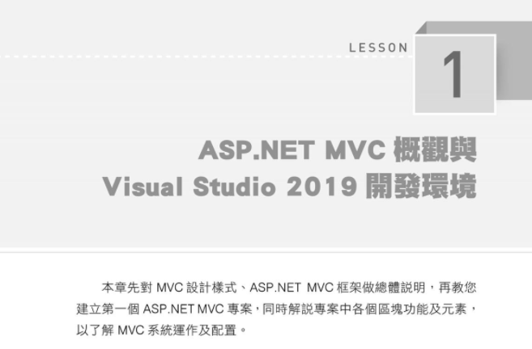

簡介MVC 專案

- 建立和啟動步驟

和之前一樣是開 Web Application 但是中間不是選「空白」而是選「MVC」

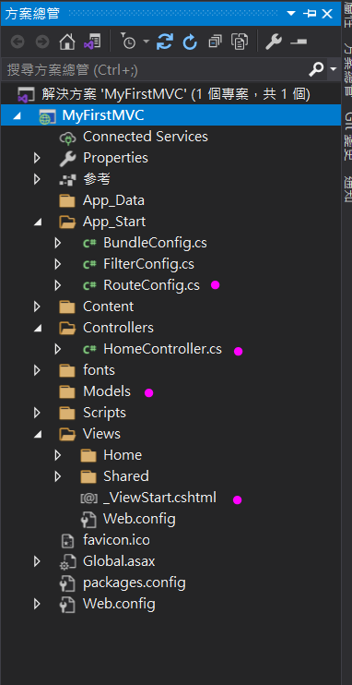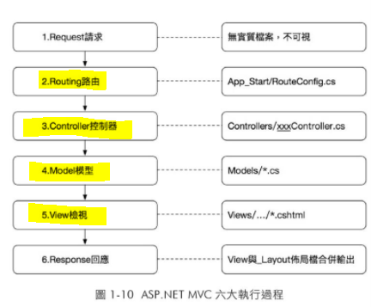

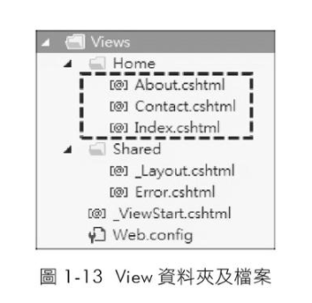

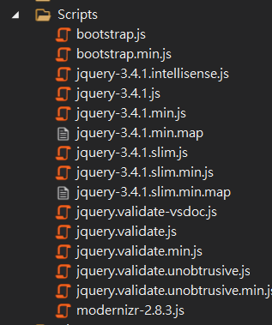

自帶最新的 jquery ？

好多…

第 1 , 6 步

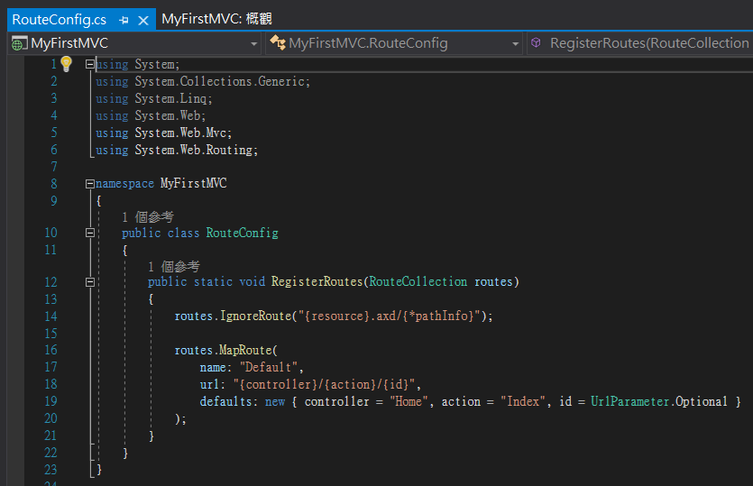

預設路由( 第2步 )

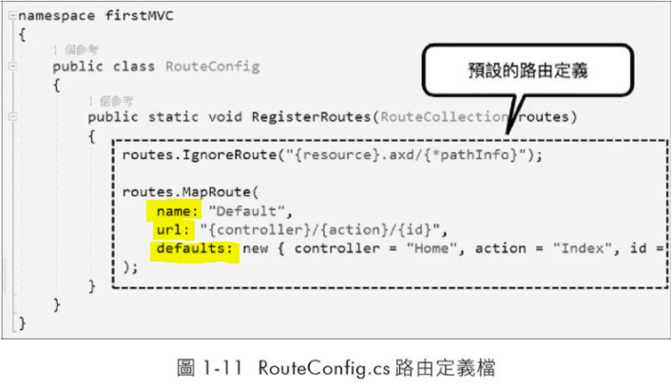

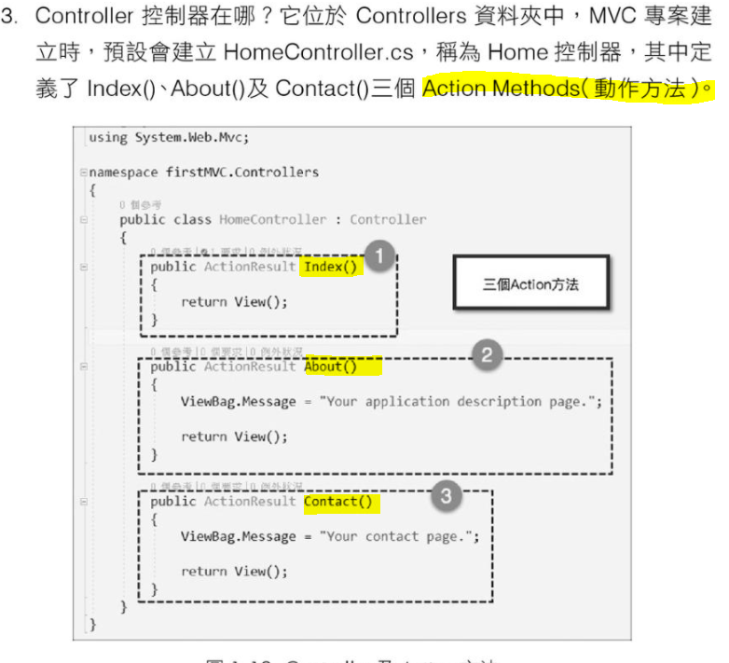

( 第3步 ) 上頁預設的routing是去找 Index

我覺得他們像是一堆PageLoad 的集合

我猜 最後return View 之前，應該有去資料庫撈以資料(Models)給什麼View的什麼地方才對…

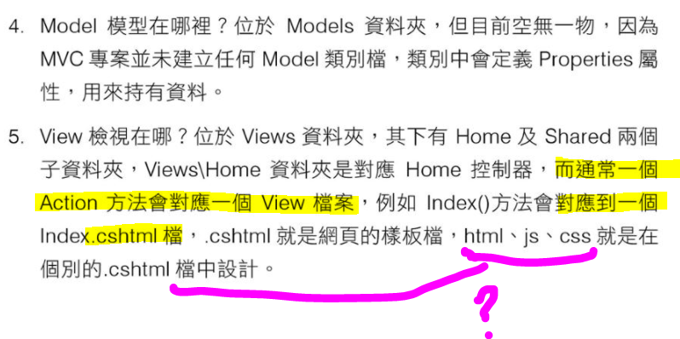

Property 是 ViewState / 預設資料 的概念？

.cshtml應該就是.aspx的概念沒變

- 簡單的基本實作

增加控制器>增加View︰

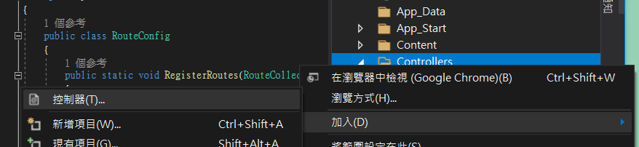

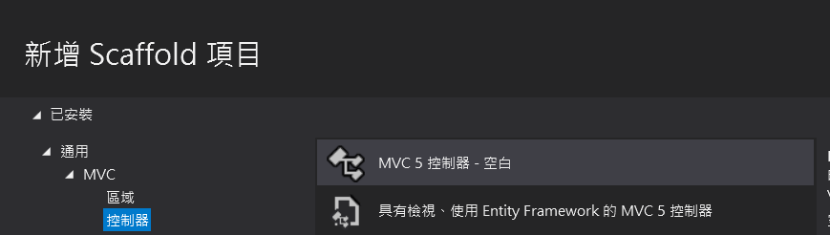

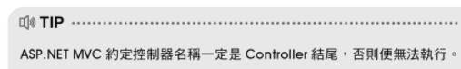

右鍵︰新增檢視 (View)

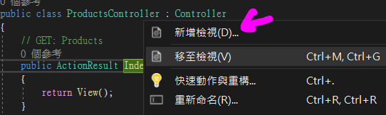

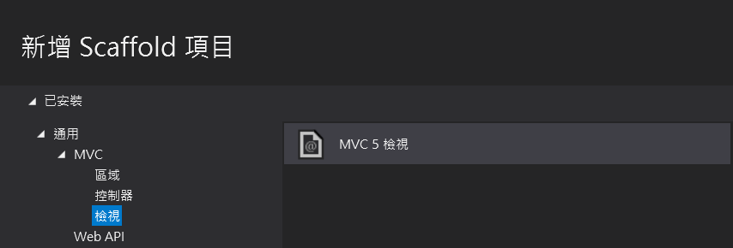

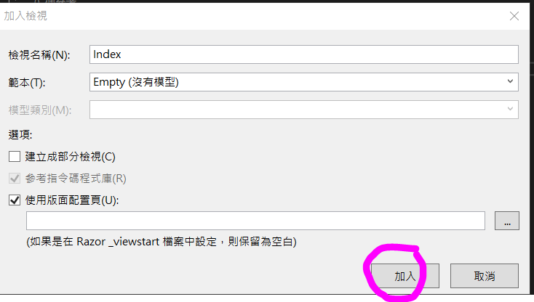

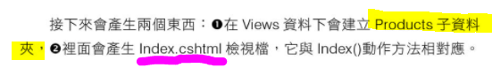



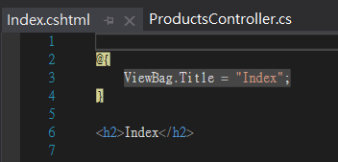

- 開網頁出來看看的方法

1. 在 .cshtml 上 F5
2. (ctrl + F5 )在 .cshtml 上 右鍵「瀏覽器中檢視」
3. 專案 > 屬性 > 如下圖改指定頁 > 在隨便任地方 F5

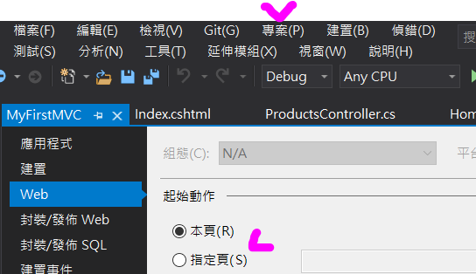

開出來的樣子︰

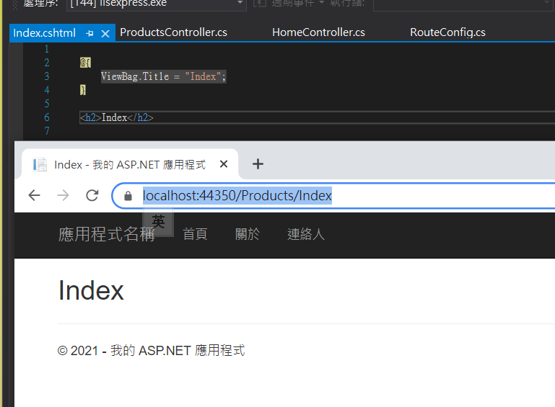

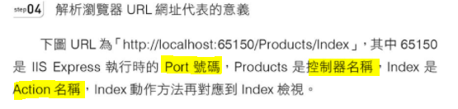

改 Port ? 原本是隨機的，但書說可以改來方便開發？

有這個必要嗎？還沒有掛到 iis 上面？為什麼會方便開發？

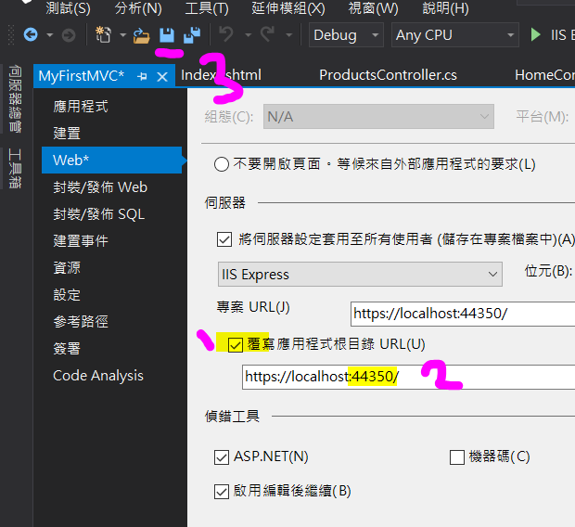

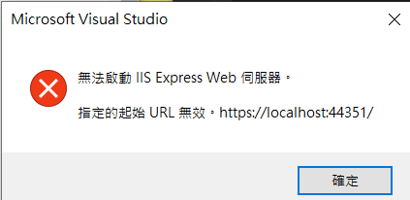我隨便改變成這樣…

我重開，把 1 反勾，再按 3 ，然後又沒事了。

結論︰還是不要動它比較好，只用來查詢用就夠了…

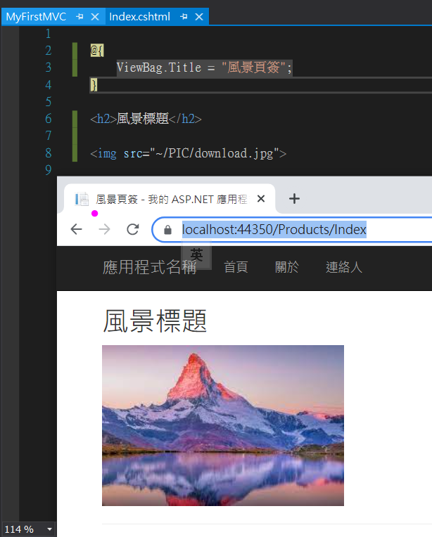

超簡單網頁

建 Model 

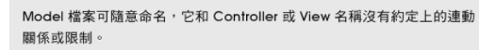

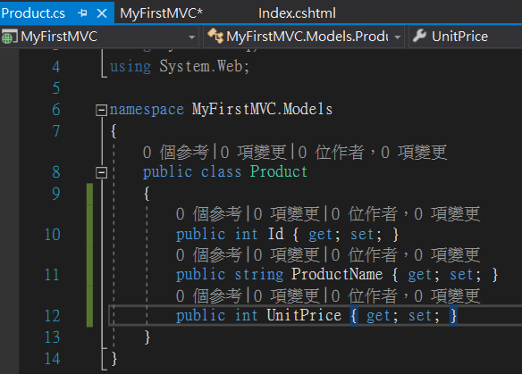

- 資料夾功用

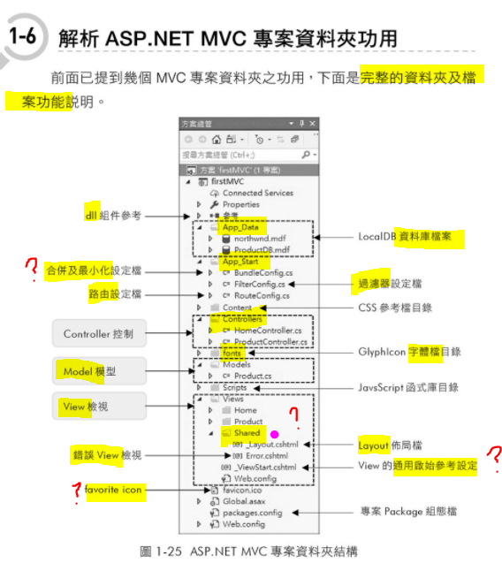

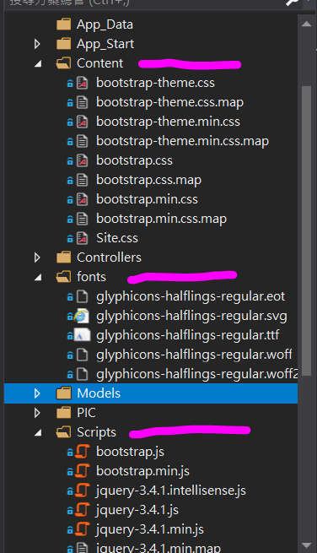

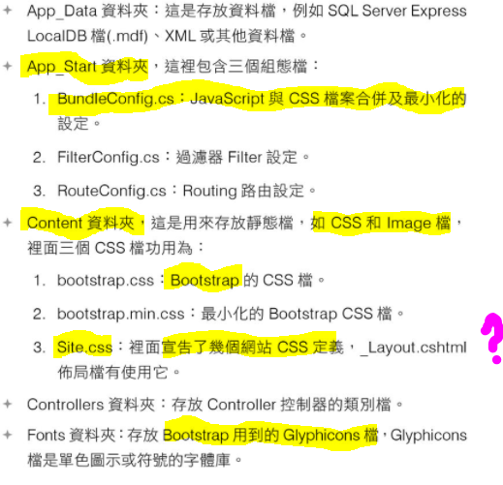

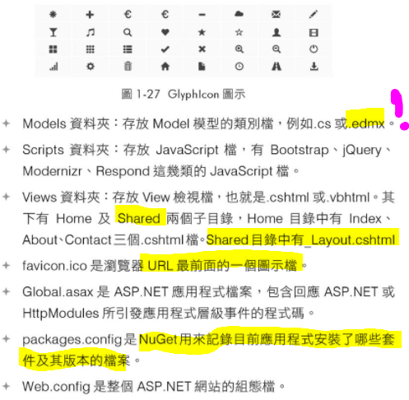

許多不明的用到再說…

- 身份驗證

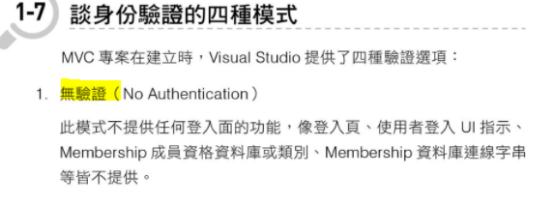

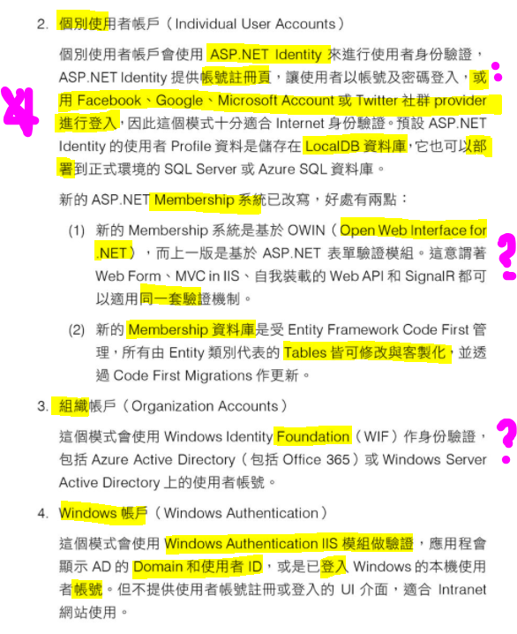

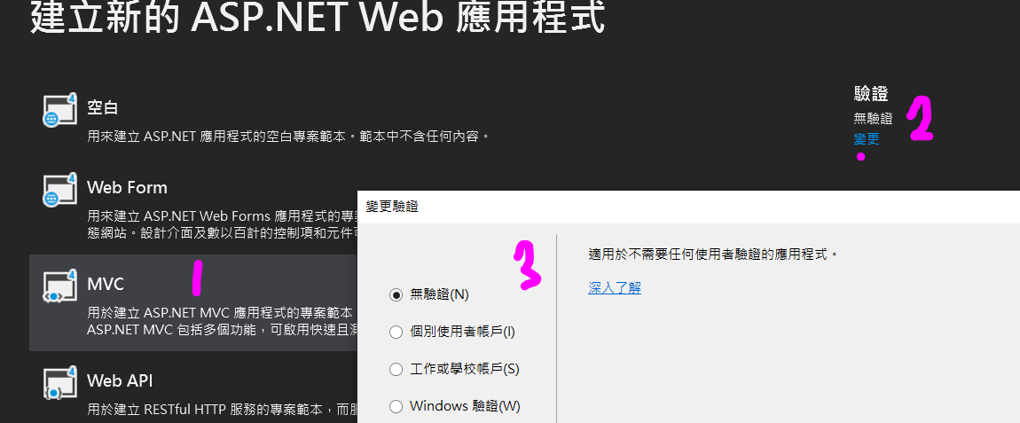

要在建立專案時就選好？之後都不能改？

- 實作註冊帳戶

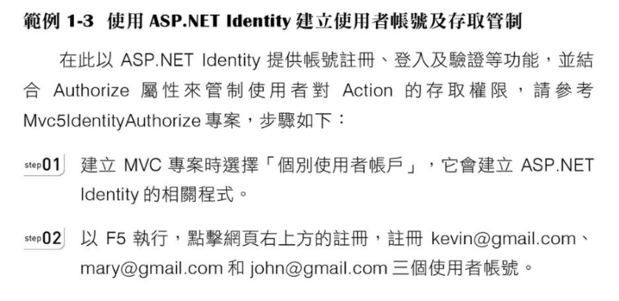

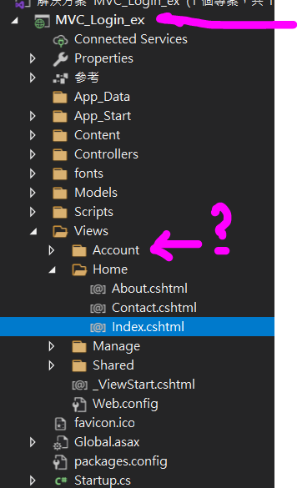Index.cshtml開出來︰

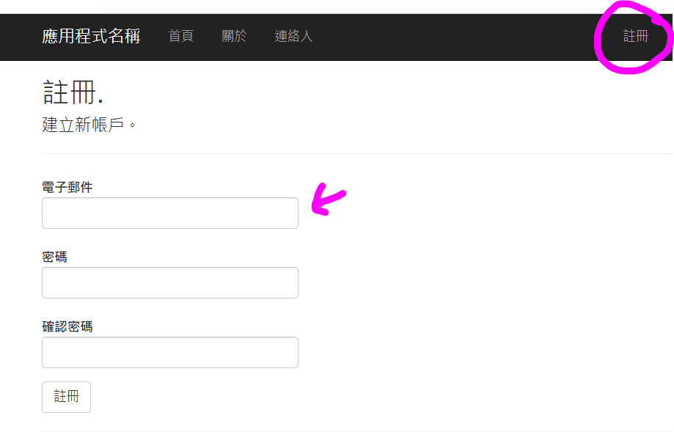



… 什麼鬼 ..



… 還 …



有夠煩的！

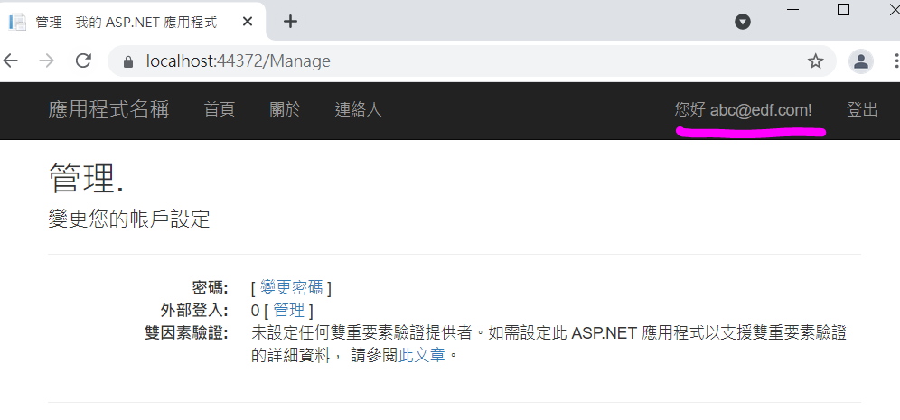

按下，可以管理帳號

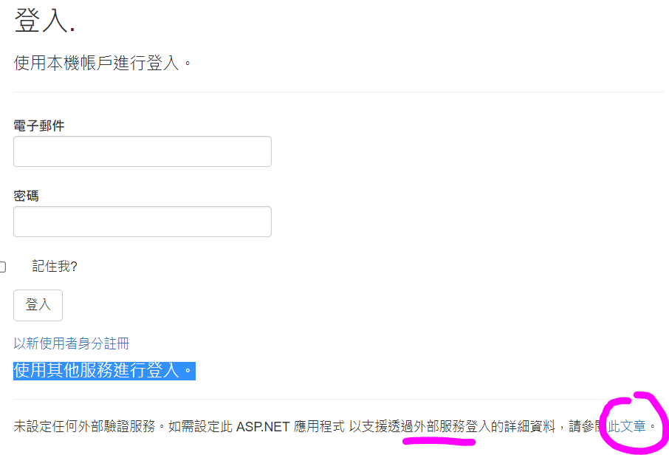

要用外部服務登入還要再設定

<https://docs.microsoft.com/zh-tw/aspnet/mvc/overview/security/create-an-aspnet-mvc-5-app-with-facebook-and-google-oauth2-and-openid-sign-on>

非常複雜的樣子，很炫酷，但是時間內可以用不到(因為都是寫公司內部的網頁，所以我先略過了。)

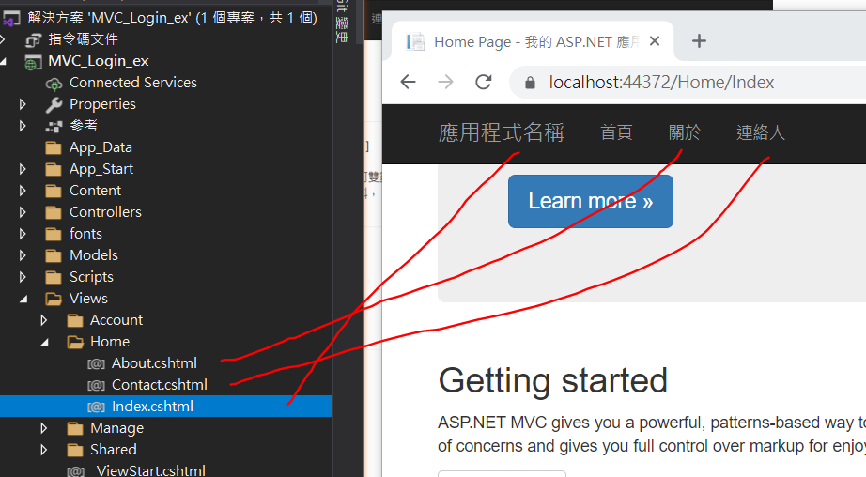

我看懂了他們之間的關係…想來Account資料夾存的就是登入頁面等等…

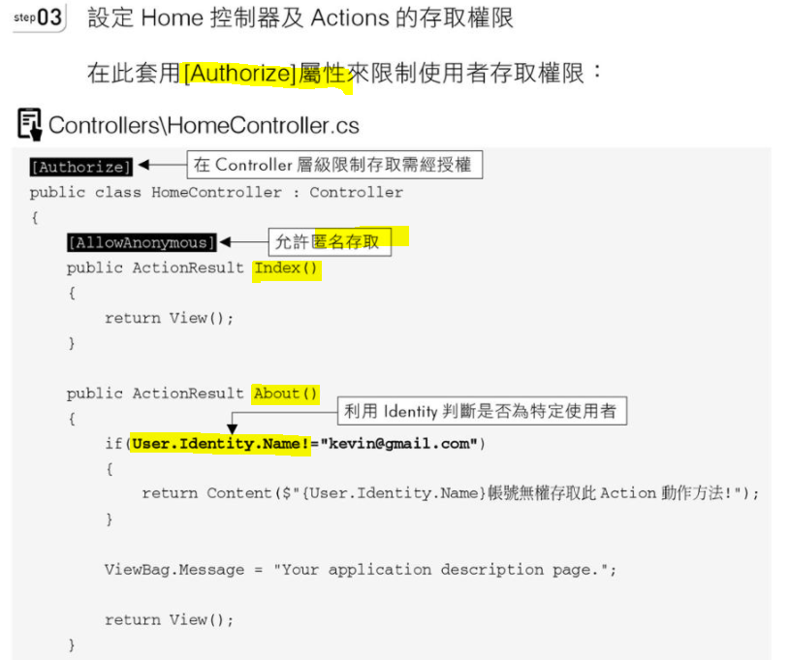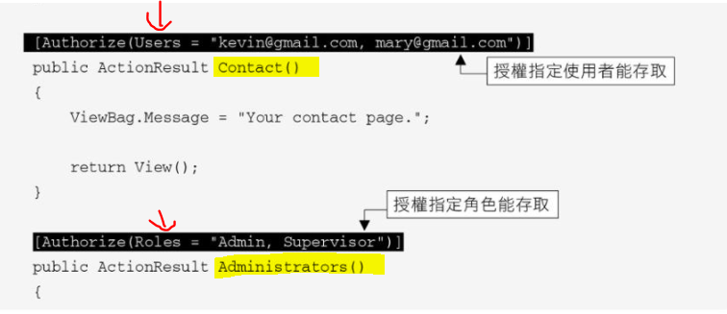

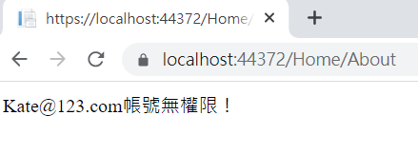

有，都測過了，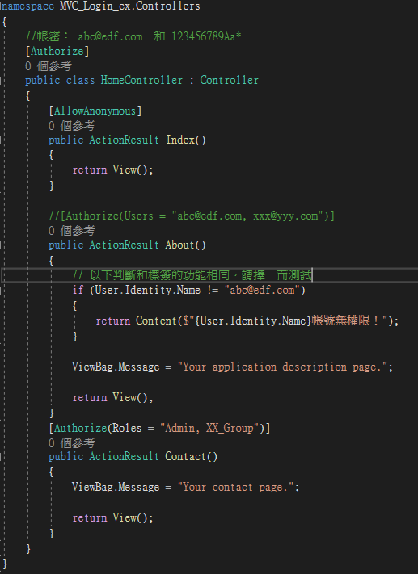

如果沒有權限，而且是用標簽 [ Authorize …]來判斷的話︰

登入了都還是在要求登入的畫面

顯得很其怪。

所以我覺得用程式來判斷，直接告訴他進不去比較好。

連絡人會被擋，因為我沒有拉任何人入組…

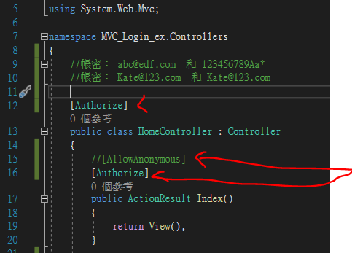

這個一定要放在class上面？

這兩個的作用反用，一個是可匿名。一個是先必須登入

- 檢視資料庫

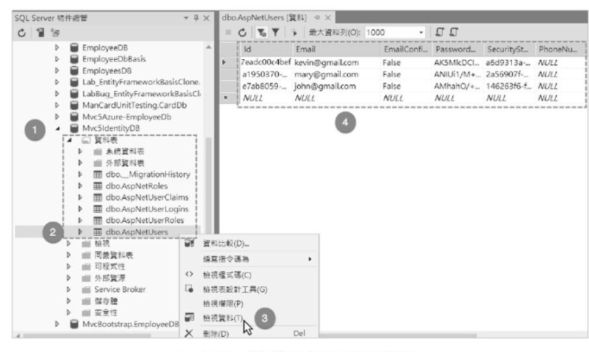

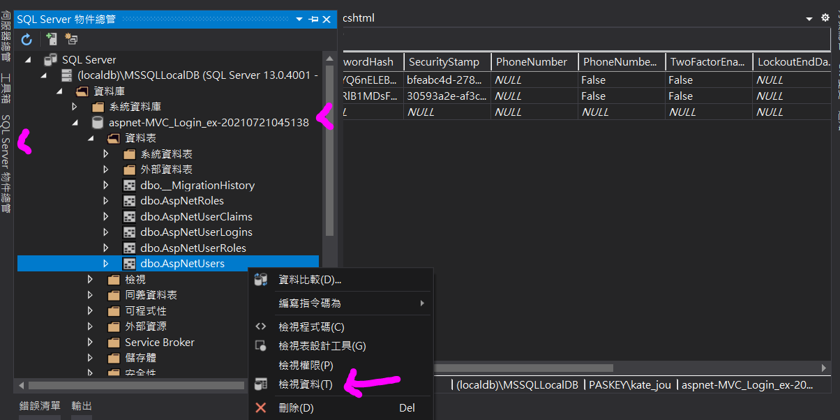

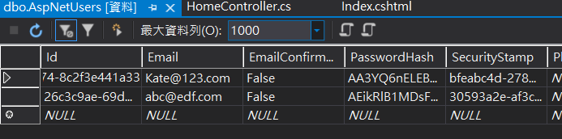

它也沒有告訴我User要怎樣加入Role，怎麼可以自己設計欄位…等等

那就用到再說囉…

- NuGet

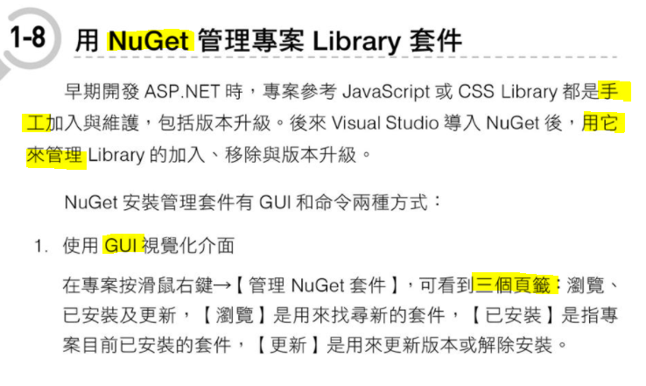

管理自動滙入的JavaScript或CSS ? 怎樣可以少一點，目前好多…

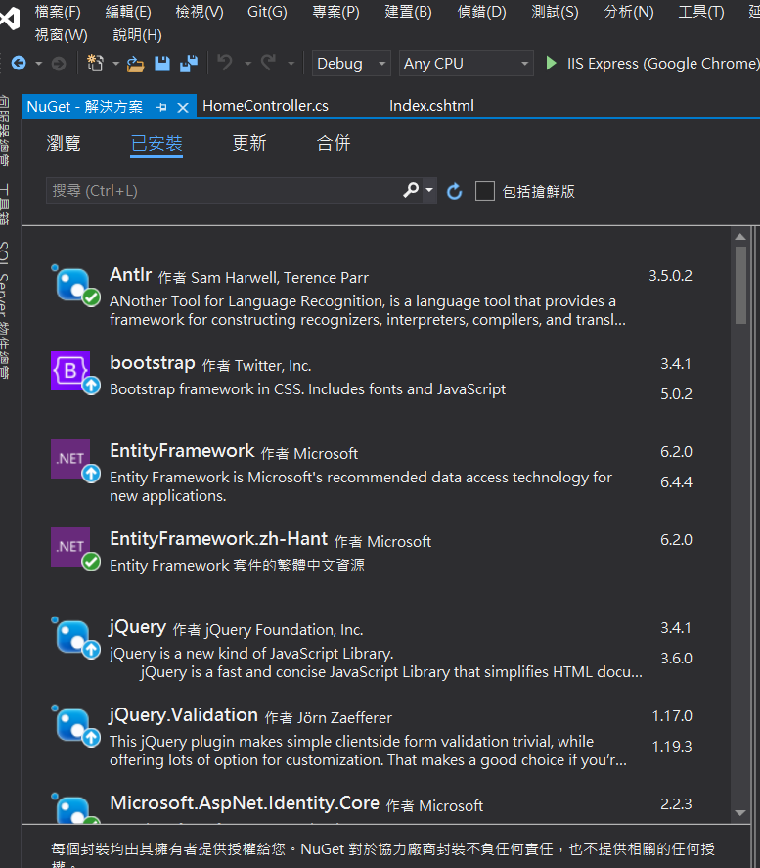

這堆都是一建就有自動裝好的…



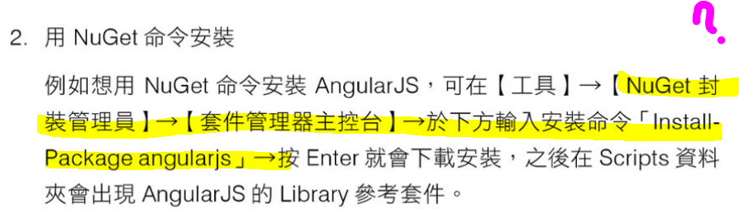

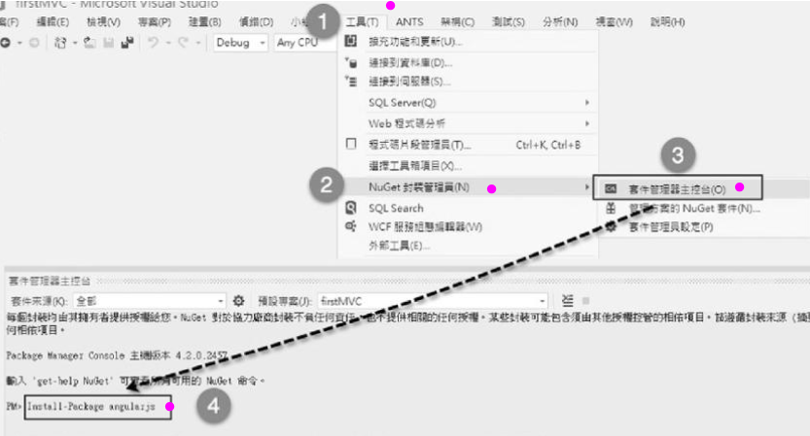

目前不用了謝謝，有GUI就不想用指令…

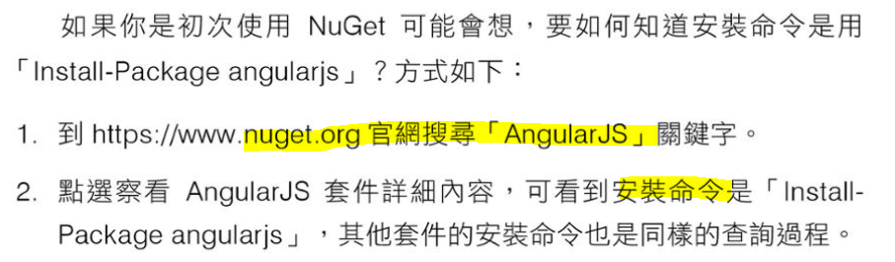

應該還可以查到更詳細的安裝參數。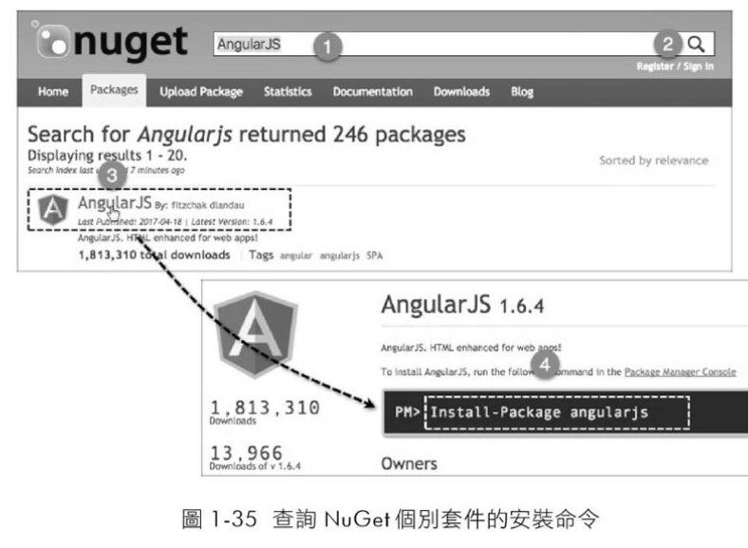

- IIS 和 LocalDB ( 和 SSMS )簡介

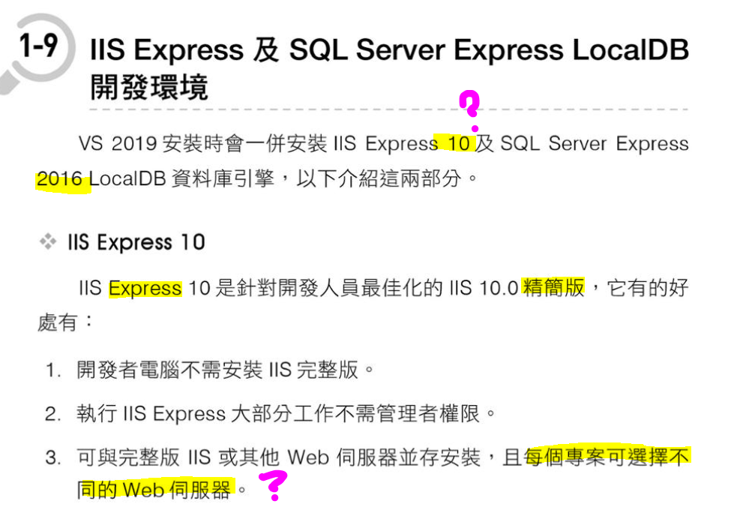

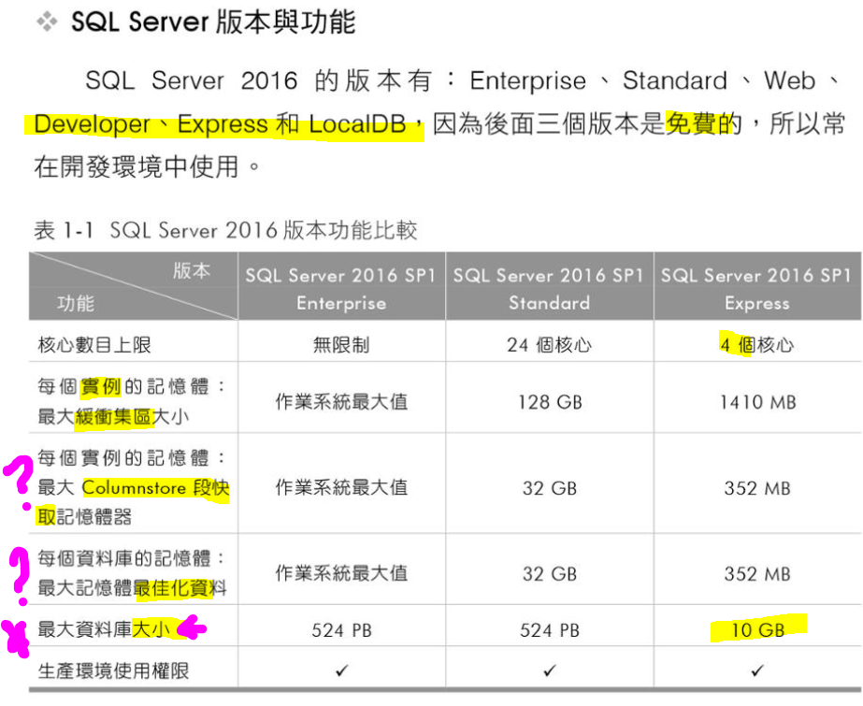

不是很懂，但就是這些看看就算了…

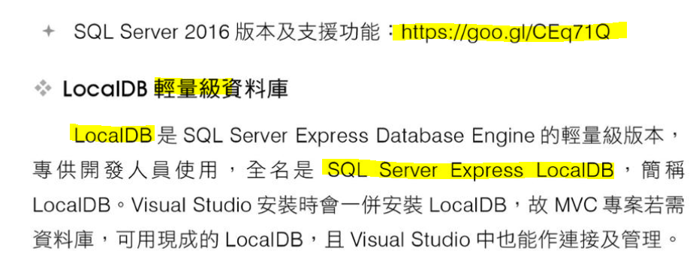

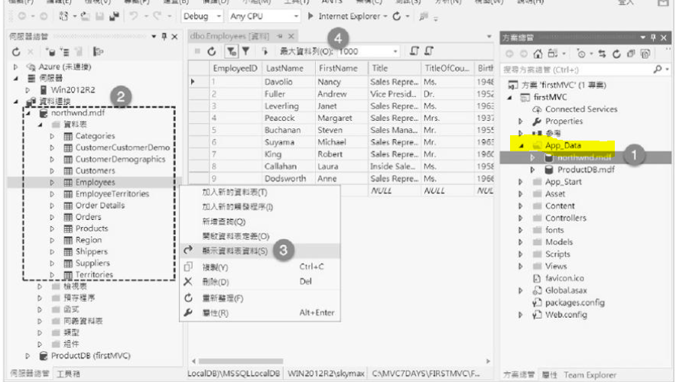

在專案內的資料庫會長這個樣子，並放在App_Data資料夾裡

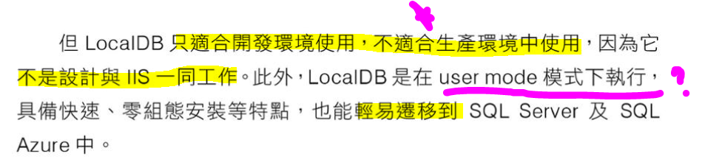

那要如何遷移？

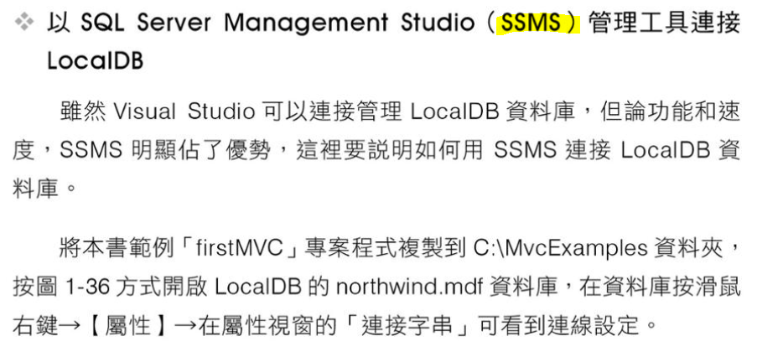

超級方便的一個軟件

檔案>連接物件總管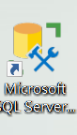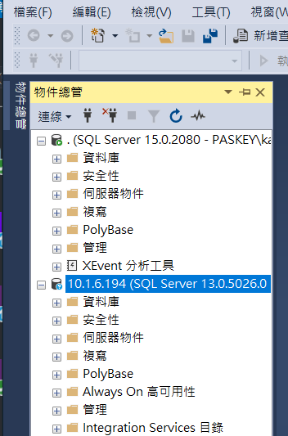

可以同時有多於一個伺服器的資料庫連線

是這樣遷

移？

好像不是

他是專案

的資料庫

。

不是本機

的資料庫…

在VisualStudio去拿「專案資料庫」的連線字串︰

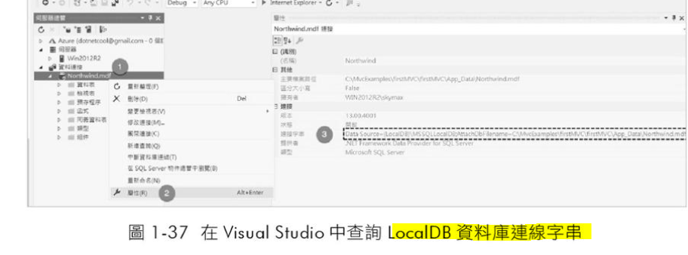

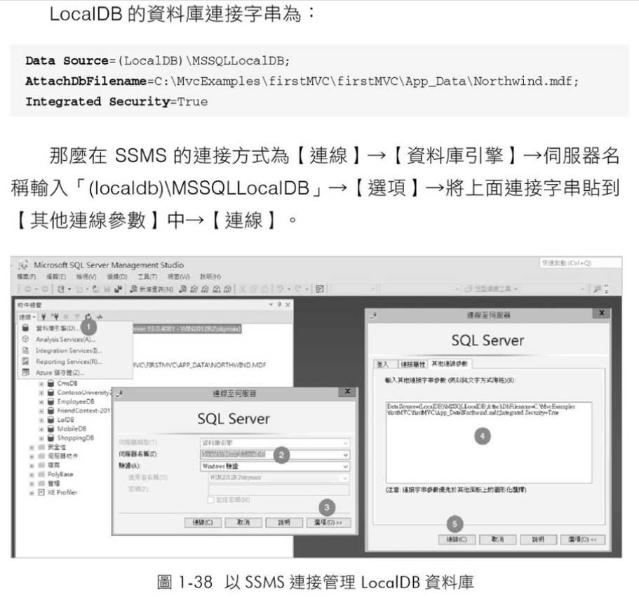

在SSMS加入這個專案資料庫的連接，在這個軟件上管理。

這個我還沒有實作過…應該能把它放上來這個軟件管理的話，就很容易複製資料表到其他伺服器的資料庫了。

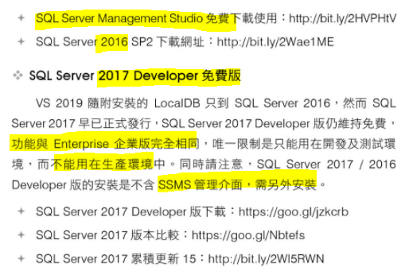

- MVC 和 Web Form 的比較

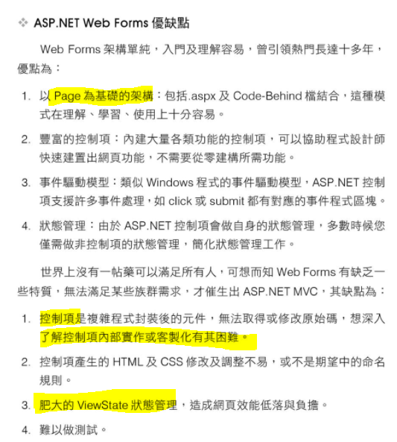

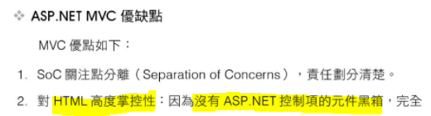

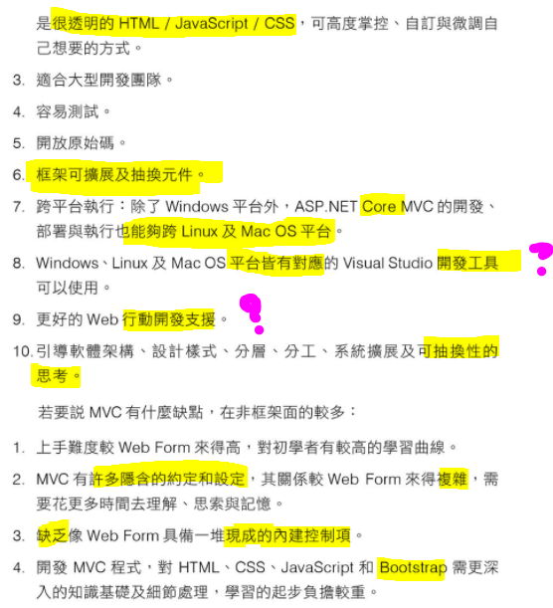

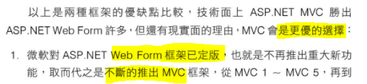

反正就是未來的趨勢…市場上也比較需要MVC的人才…

- 發佈到 IIS

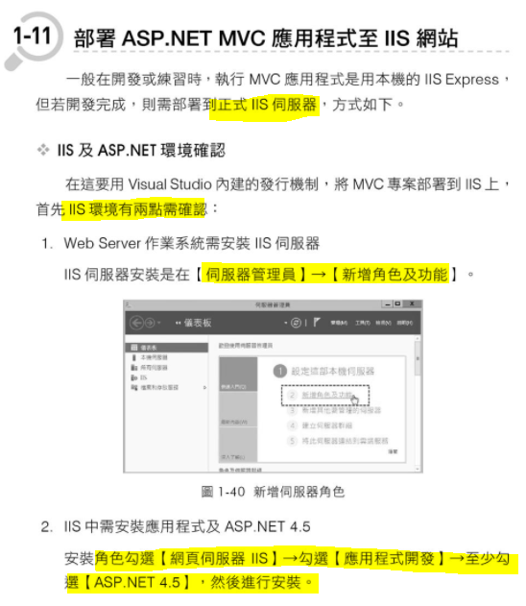放大︰

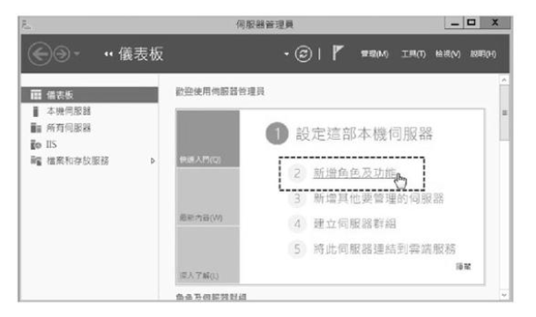

我的和它長得不一樣？我自己的個人電腦連伺服器管理員都找不到？

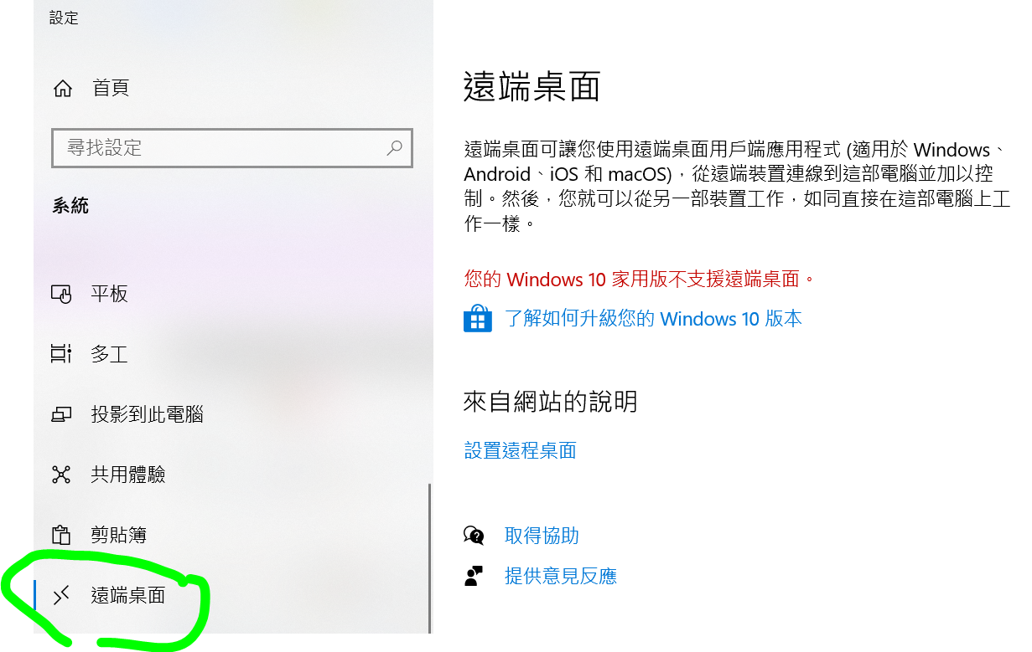

家用版的個人電腦

可能是不支援遠端的功能，所以連伺服器管理遠都沒有？

下方是公司電腦︰

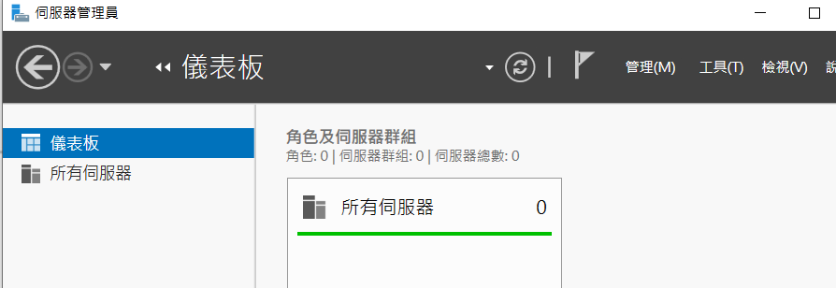

是因為我沒有伺服器嗎？是不是自己這一台不算有？一定要在網絡之中有其他的電腦被我連上了，然後我指定他做為IIS 網路伺服器？不懂…

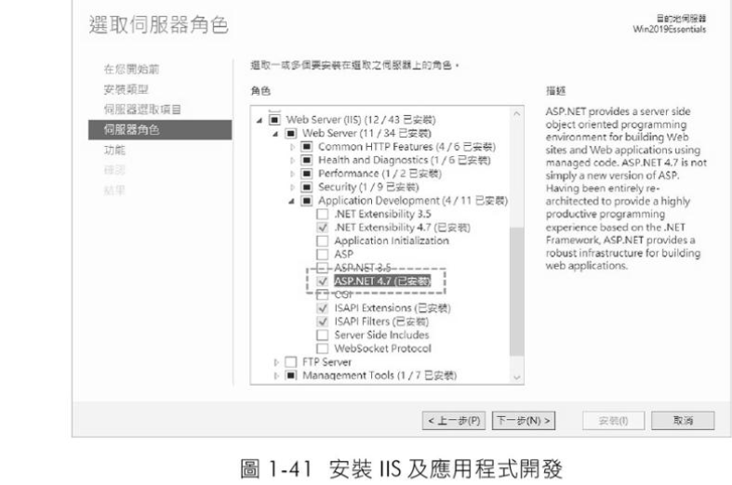

弄好了設定之後，下頁把專案掛上去。

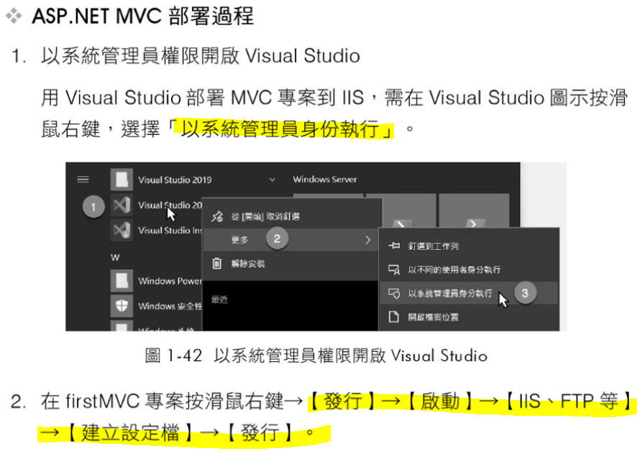

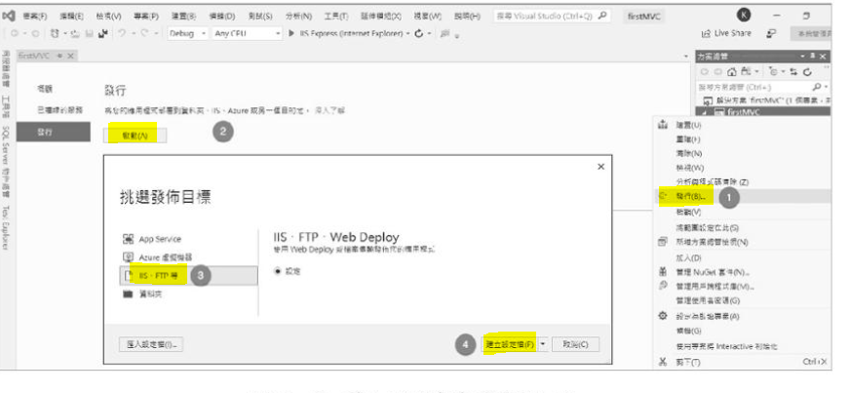

發行1 啟動2 IIS﹑FTP等3 建立設定檔 4

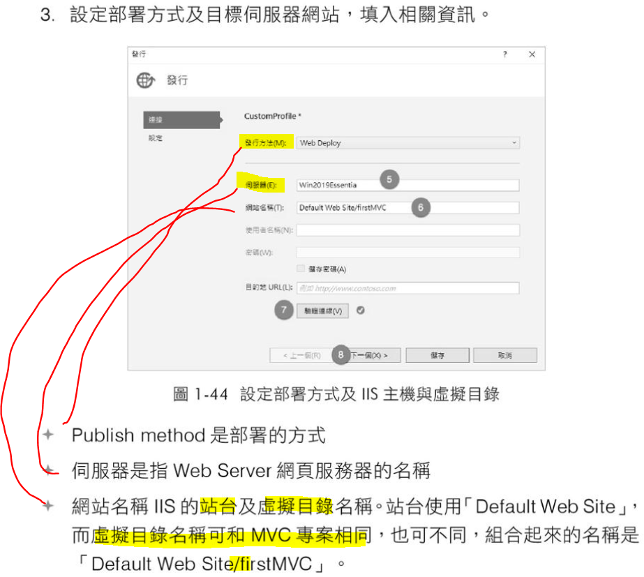

5 6 7 8

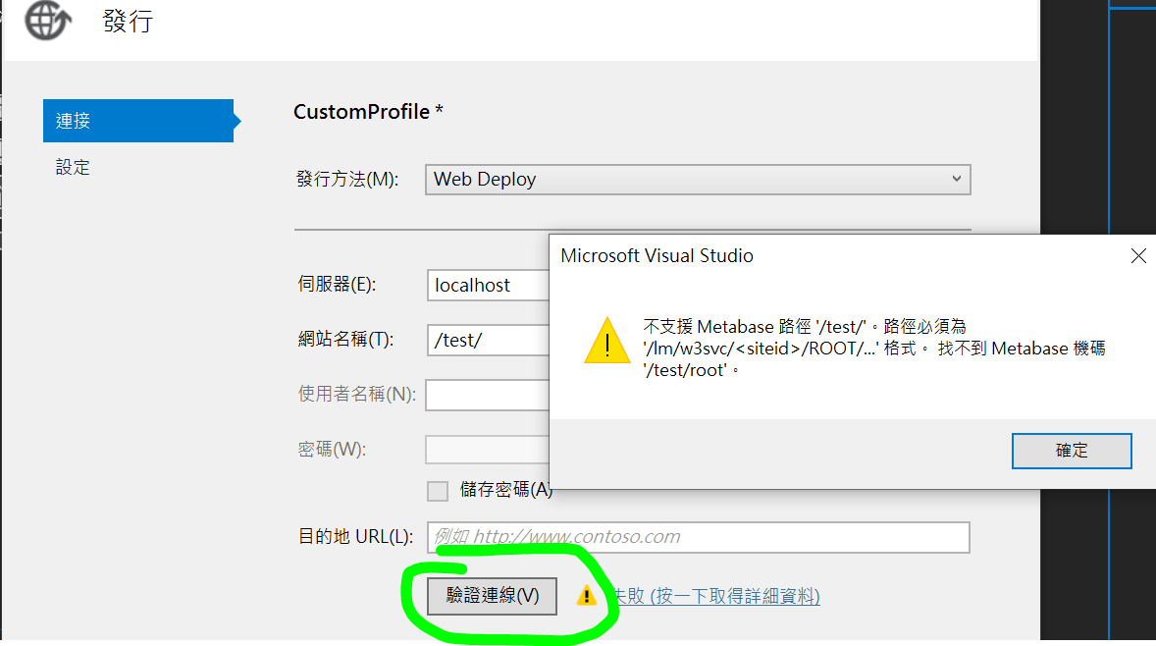

在家用版的電腦會卡在這一步

我試改用公司的電腦試試…公司的有成功。

我覺得很有必要在自己的電腦上也找到IIS這個東西…放便在家實作。

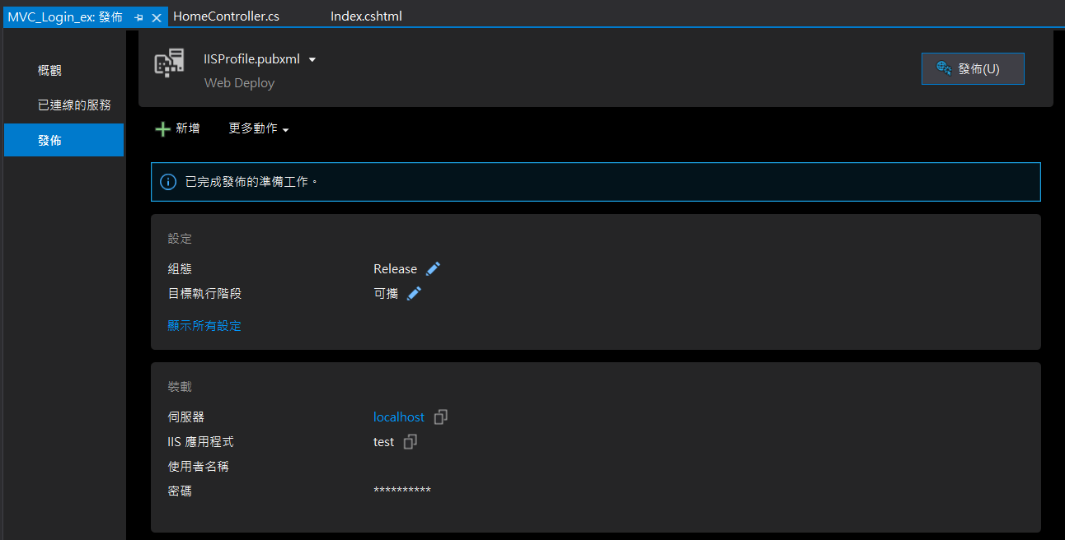

發佈後長成這個樣子，和書中有些不同。

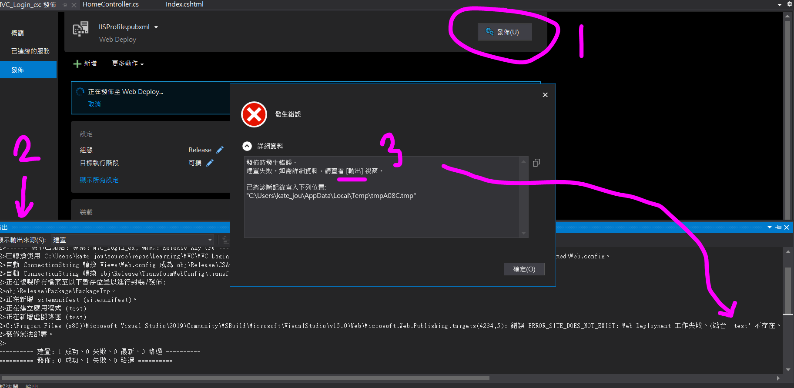

它說沒有站台test

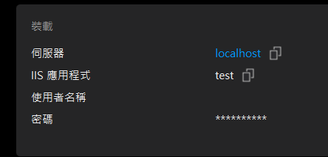

我去建一個…

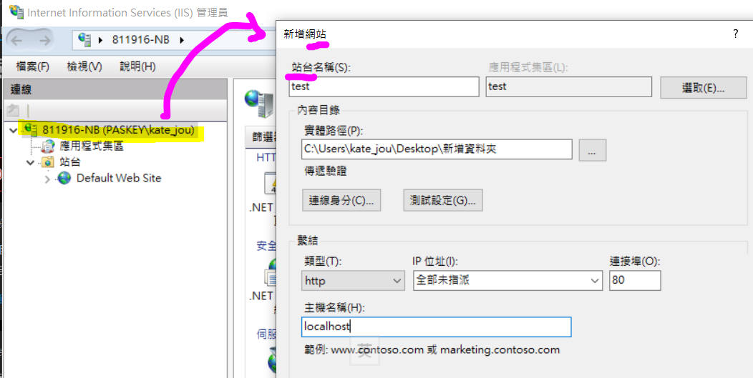

跳出的訊息有變化

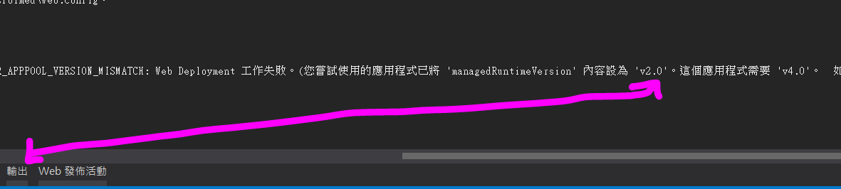

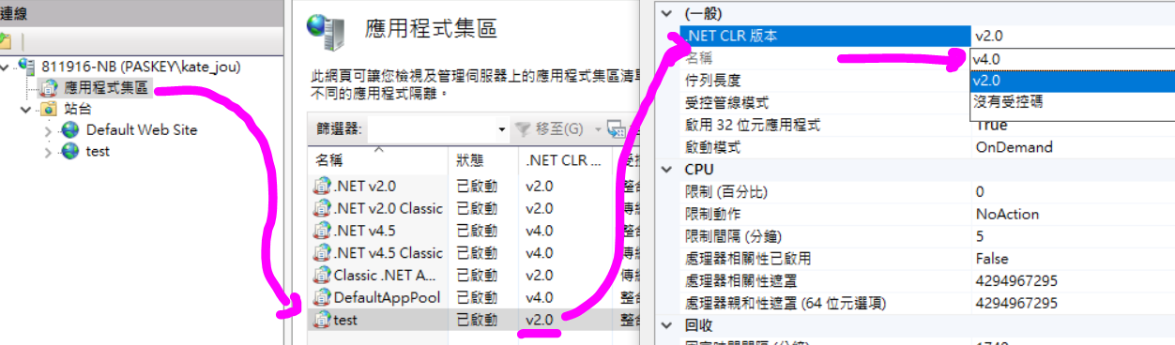

右鍵進階設定來修改

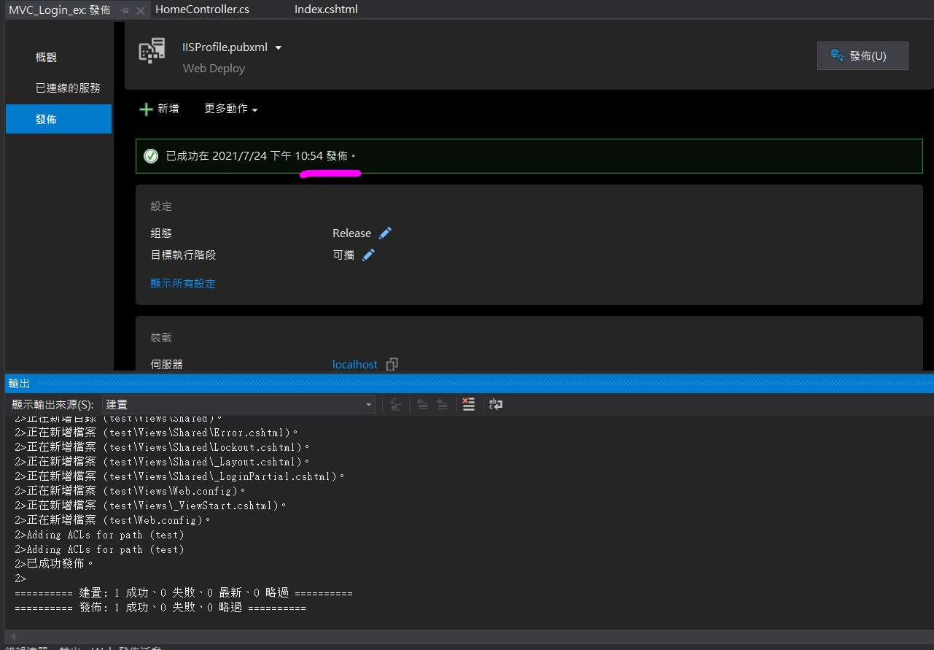

成功。右建瀏覽後，會看到有資料夾，打開bin就看到dll 了。

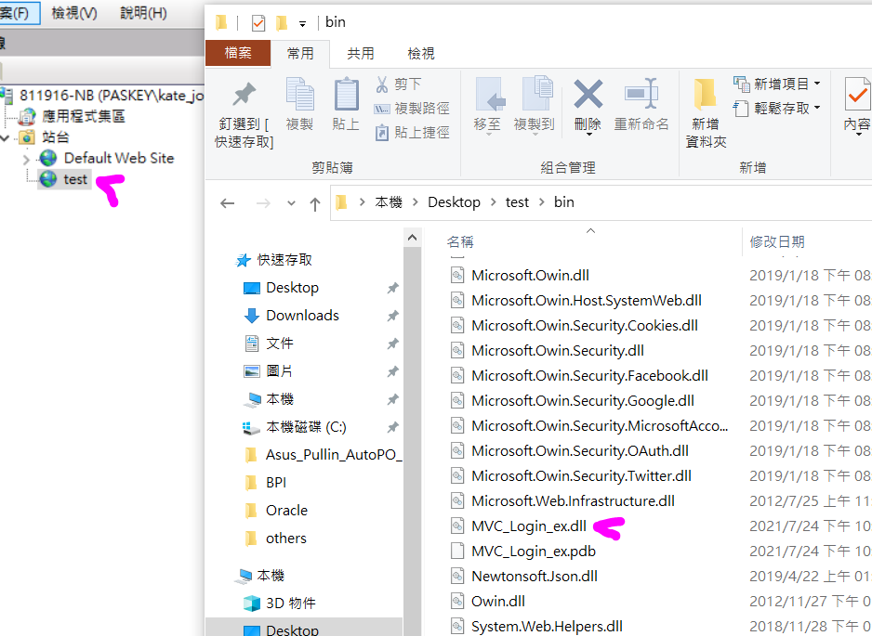

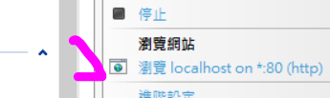 IIS 右方有這個可以打開。

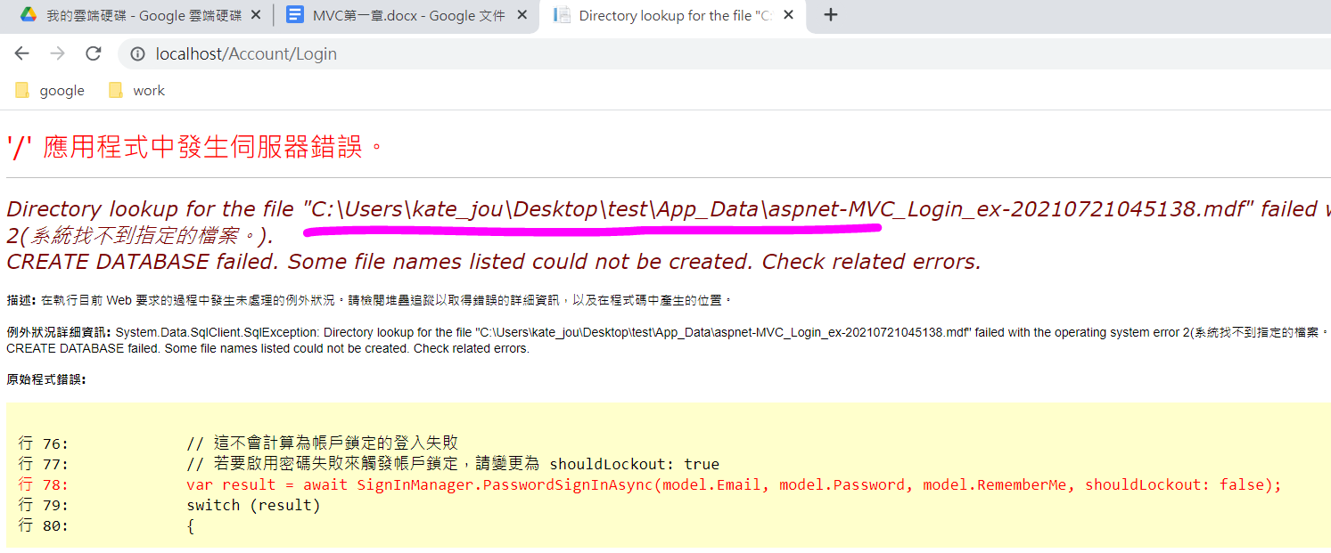

我開出來試圖登入後，它和我說找不到資料庫。

...在Desptop 當然找不到，我專案放在repo裡，所以有身份驗證/使用資料庫的，最後不要放在專案裡…以免被相對路徑…好吧，只是個人意見。

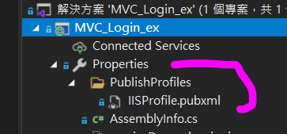XML格式的一個東東。

所以在專案的內部也會有這個發佈的相關資料，但是為什麼要保存呢？

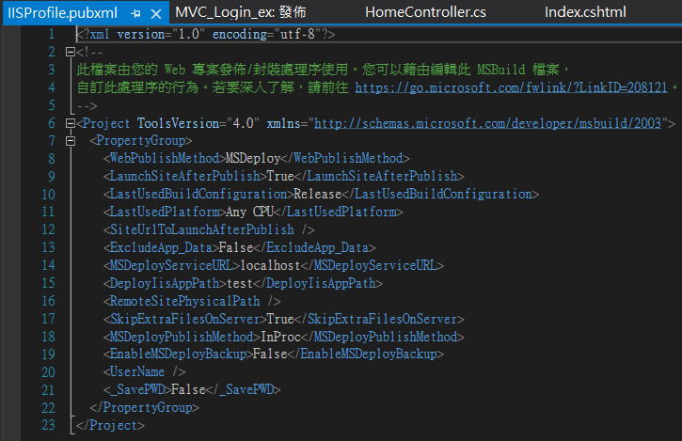

- 建立物件和集合的初始設定式

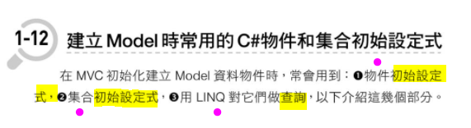

物件︰不需要設定建構子，直接可以在initial的括號內指定屬性值

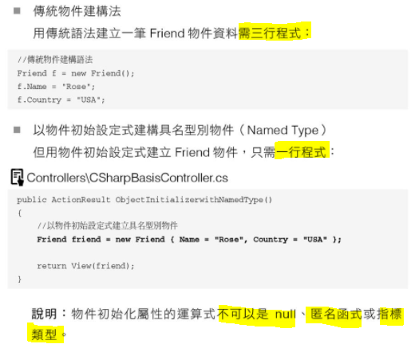

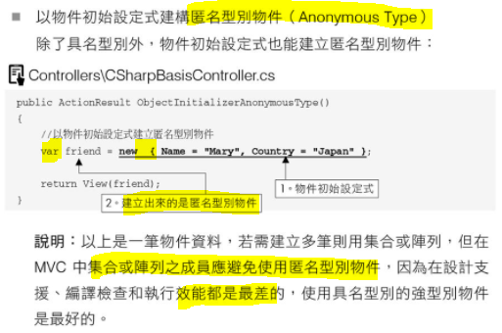

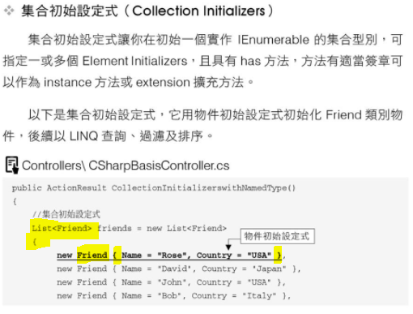

集合在初始就放入物件，物件在初始的時候就放入屬性。

好，我當溫習，和MVC沒什關係。

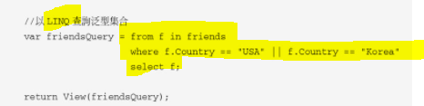

- 此書範例可以下載的網址

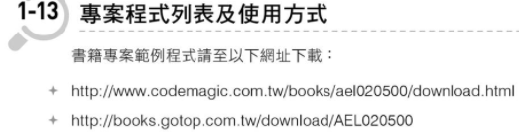

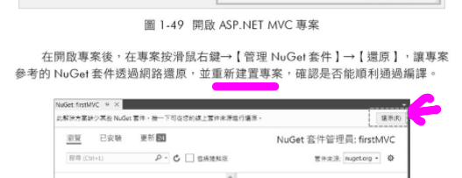

解壓縮後︰

Nuget有還原功能？

所以檔案壓縮後是會有什麼影響？

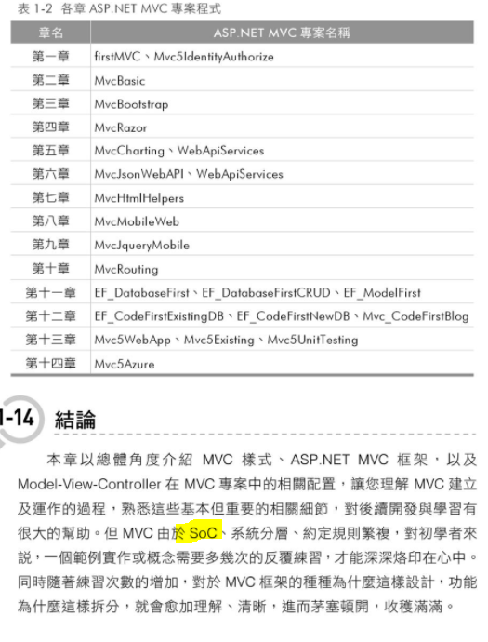

概覽將來會有什麼專案範例和第一章結論